**14-Mavzu: Piksellar soni. Web-banner yaratish asoslari.**

1. [Birlamchi](https://myphotoshop.ru/sozdanie-reklamnogo-bannera/#banner-1) ma’lumotlar ruyxati;
2. [Shrift](https://myphotoshop.ru/sozdanie-reklamnogo-bannera/#banner-2) formatlari;
3. [Fon](https://myphotoshop.ru/sozdanie-reklamnogo-bannera/#banner-3) bilan ishlash;
4. [Obyektlar](https://myphotoshop.ru/sozdanie-reklamnogo-bannera/#banner-3) simmetriyasi;
5. [Natija.](https://myphotoshop.ru/sozdanie-reklamnogo-bannera/#banner-3)

[**BIRLAMCHI**](https://myphotoshop.ru/sozdanie-reklamnogo-bannera/#banner-1) **MA’LUMOTLAR RUYXATI**

1. CTR (bosish orqali taassurotlar nisbati) yuqori bo'lishi uchun banner juda kontrastli bo'lishi kerak, shunda u saytning umumiy rang sxemasi bilan birlashtirilmasligi kerak, lekin shu bilan birga u ko'zni qamashtirmaydi.
2. Mahsulot haqida bilgan barcha narsalaringizni bannerga batafsil tushurushingiz shart emas - bu faqat foydalanuvchini itarib yuboradi. Odamlar istagan eng muhim narsa bu mahsulotning nomi, uning narxi va chegirma / reklama mavjudligini bilishdir.
3. Bannerda harakatga majburiy chaqiriq bo'lishi kerak. Odatda, bu juda murojaat qilib aytganda "Sotib olaman", "Buyurtma" yoki "Batafsil" so’zlari bilan amalga oshiriladi.
4. Banner bilan qanchalik ijodiy ish tutmasligingizdan qat'iy nazar, asosiy tasvir (mahsulot) diqqat markazida bo'lishi kerak.

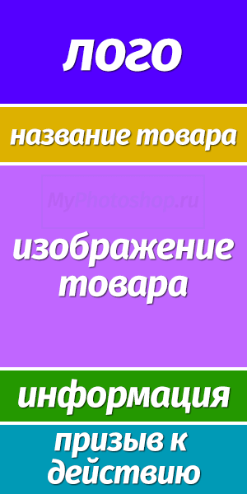 Yuqoridagilardan kelib chiqqan holda, 300 × 600 bannerning joylashuvi quyidagicha bo'ladi:

Bannerga rasmlarni Google rasmlarida ham topishingiz mumkin, ammo etkazib beruvchilar / sotuvchilar veb-saytida suratga olish yaxshiroqdir. U erdan logotipni oling. Tugmaga kelsak, uni Google rasmlarida ham yuklab olish mumkin, ammo uni Photoshop-da yaratish biz uchun qiyin bo'lmaydi.

Keling, ushbu elementlarning 3tasini qo'shamiz: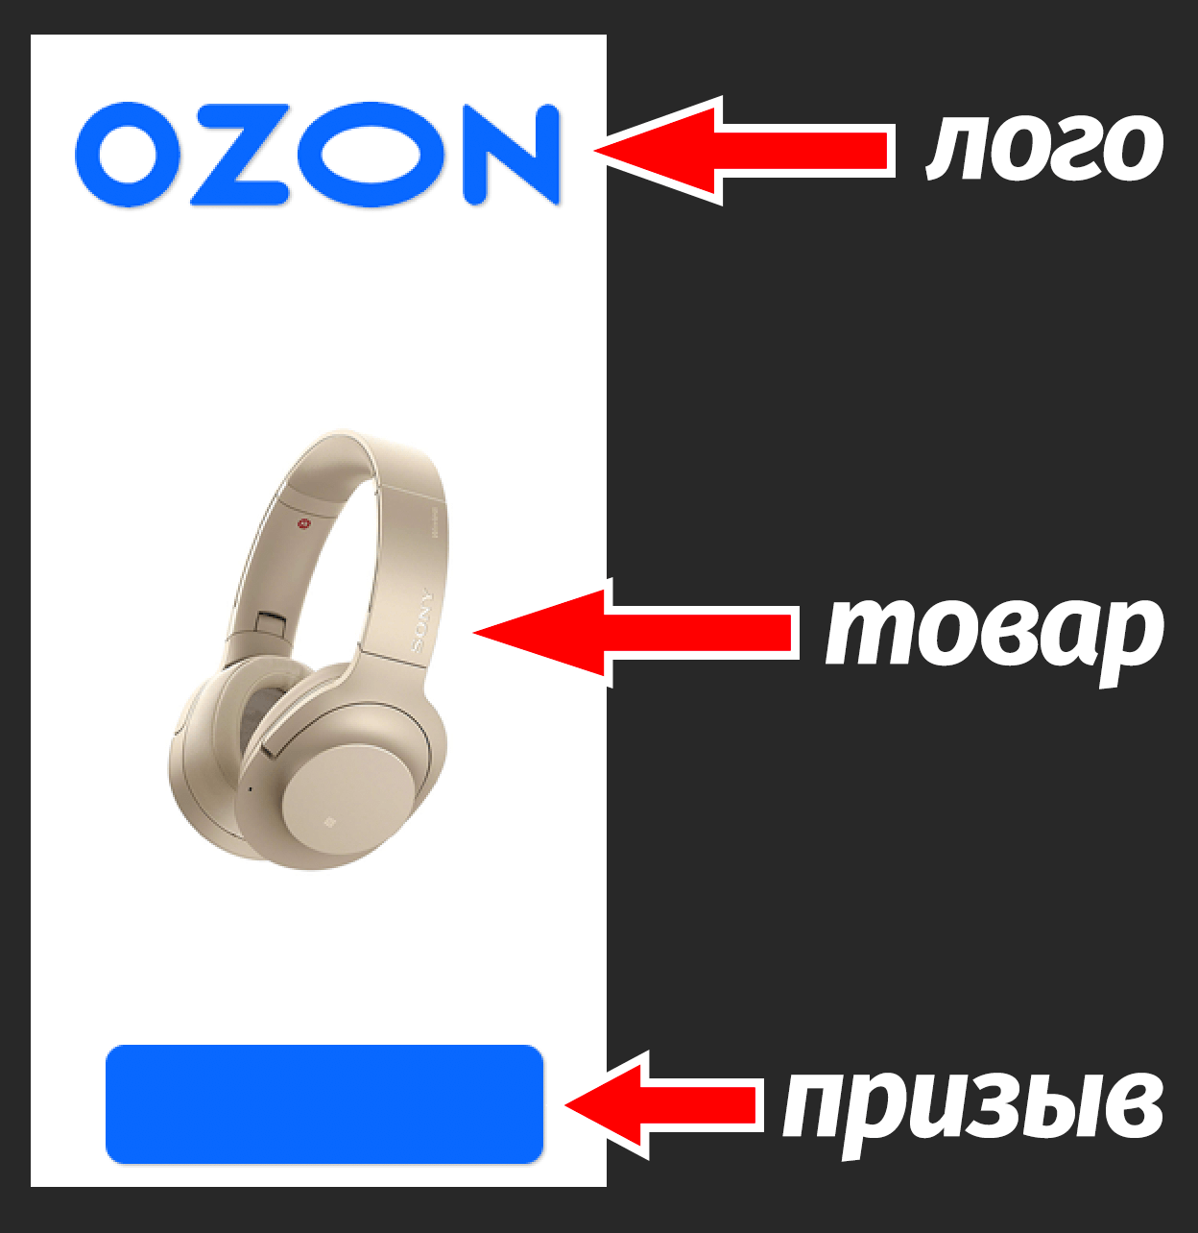

**[SHRIFT](https://myphotoshop.ru/sozdanie-reklamnogo-bannera/" \l "banner-2) FORMATLARI**

Bannerni yaratishda uning jozibadorligini kuzatish kerak. Buning uchun hamma narsa plyus, minus nosimmetrik bo'lishi kerak va bitta shrift yordamida teglar yaratish maqsadga muvofiqdir. Bizning holatlarimizda biz Fira Sansdan foydalandik. Bu, albatta, zar bilan logotip va tugmachalarga taalluqli emas. Shrift rangi to'g'risida qaror qabul qilishingiz kerak. Eshitish vositalaridan biz quyuq soyani olamiz, ammo siz quyuq kulrang yoki qora rangni olishingiz mumkin. 100% qora rangdan saqlanish yaxshiroq bo'lsa-da.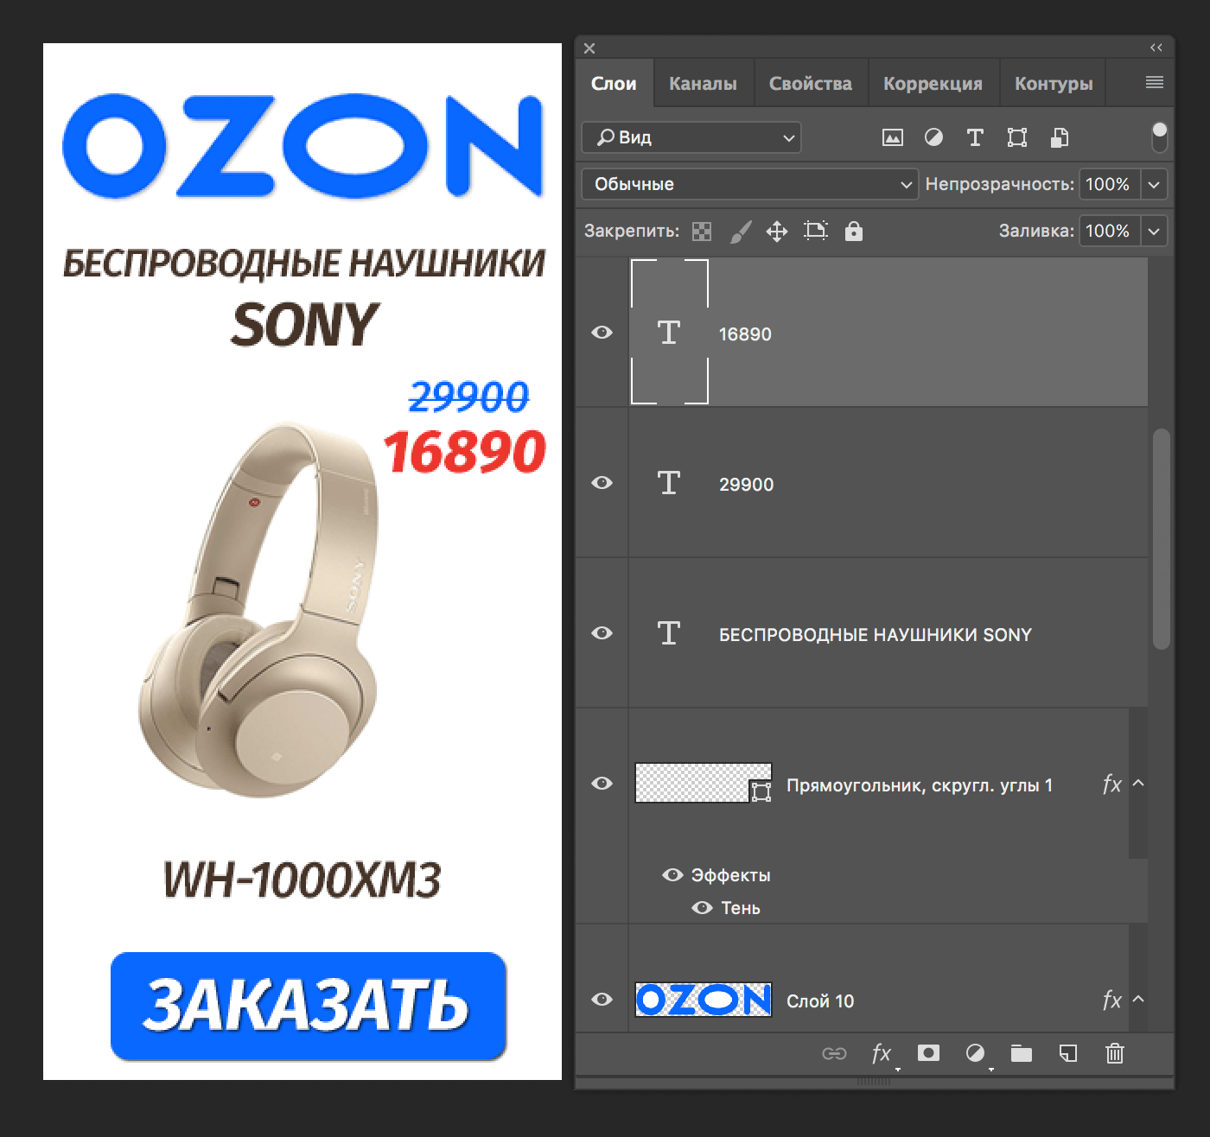

**[FON](https://myphotoshop.ru/sozdanie-reklamnogo-bannera/" \l "banner-3) BILAN ISHLASH**

Ko'pchilik oldingi bosqichda to'xtashadi, ammo bu noto'g'ri, chunki bannerga ozgina uslub va nashrida berishingiz kerak, ayniqsa fon oq bo'lsa, bu bizning holatimiz. Hech bo'lmaganda bannerning chegaralarini ajratib ko'rsatish kerak.

**“Градиент”** **Asbobni oling**:

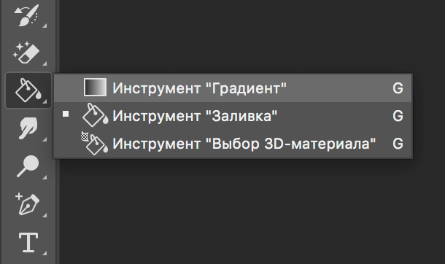

Asbob sozlamalarida ochiq kulrangdan shaffofga o'tishni o'rnating va gradient turini tanlang **“Радиальный”**.

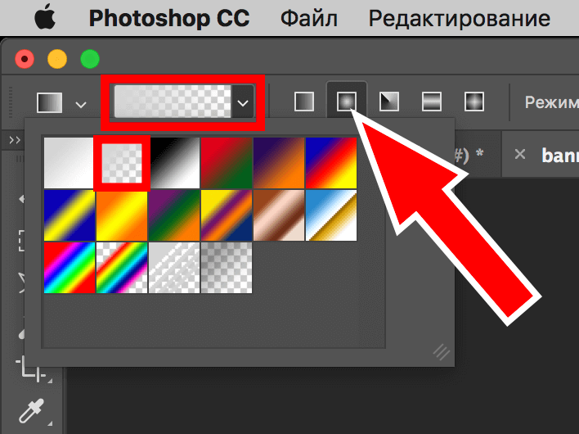

Fonga rang berish qoldi.

Ushbu natijani quyganimizdan so'ng oldik:

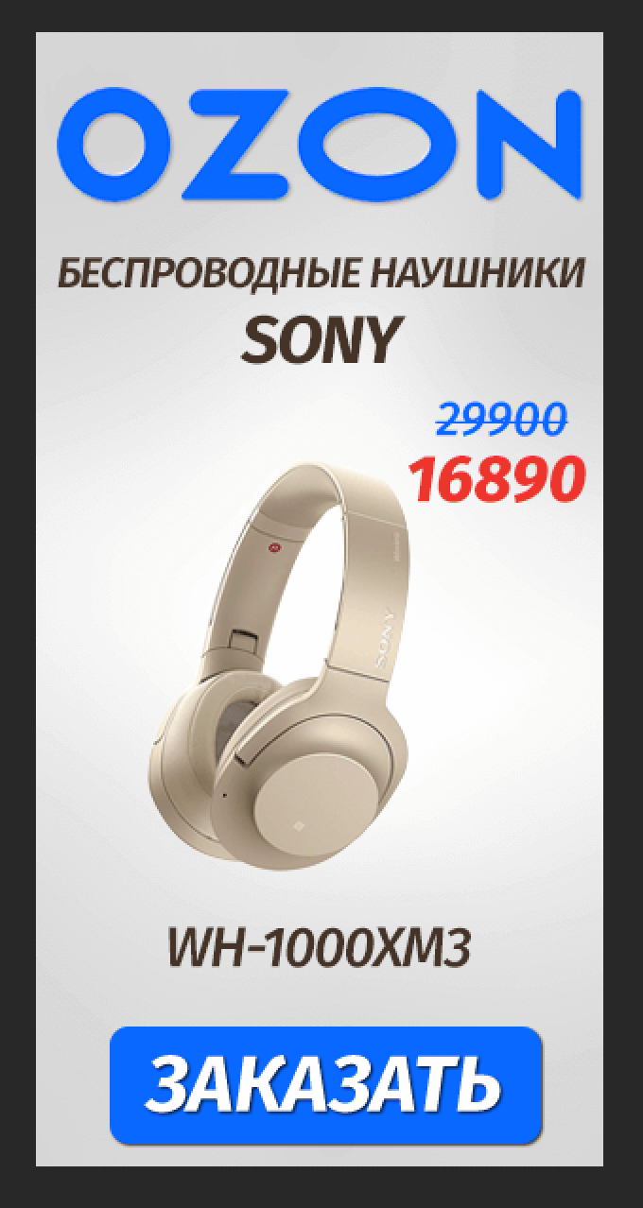

[**Obyektlar**](https://myphotoshop.ru/sozdanie-reklamnogo-bannera/#banner-3) **simmetriyasi**

Bannerni to'liq va chiroyli ko'rinishi uchun simmetriyani yaratish uchun vaqt sarflash kerak. Shuning uchun biz ob'ektlarni ozgina siljitamiz.Buning uchun biz o'lchagichlarni o'z ichiga olamiz va qo'llanmalar tufayli moslamalarni tekislaymiz:

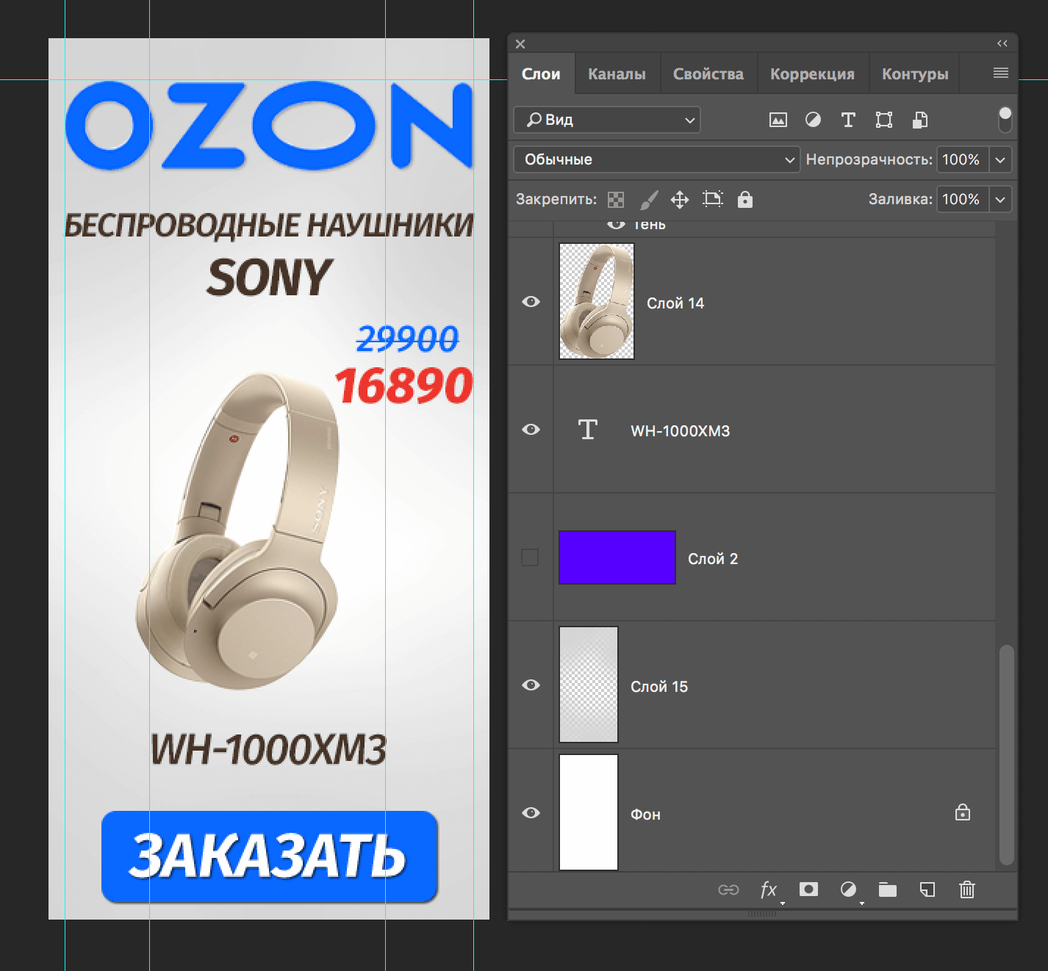

Endi biz shuni aytishimiz mumkinki, banner tayyor:

**NATIJA**

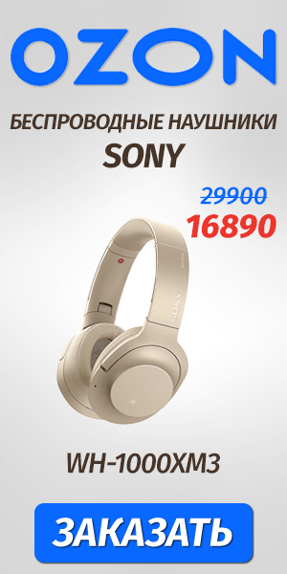

Shuni ta'kidlash kerakki, ko'k o'rniga qizil rang foydalanishni faollashtiradi.

Hammasi shu! Photoshop dasturi va oddiy harakatlar tufayli biz tezda banner yaratishga muvaffaq bo'ldik. Ushbu dars sizga yordam berdi deb umid qilamiz. Izohlarda o'zingizni qiziqtirgan savollaringizni berishingiz mumkin.